2023年池州职业技术学院
尚能杯职业技能大赛“园林景观设计与施工”赛项规程

一、竞赛名称
园林景观设计与施工（本次院赛仅比设计赛项）

二、竞赛目的
为适应园林及相关领域产业优化升级需要，对接园林及相关产业数字化、网络化、智能化发展新趋势，对接新产业、新业态、新模式下园林植物生产与养护、园林景观设计、园林工程施工与管理等岗位（群）的新要求，不断满足园林及相关领域高质量发展对高素质技术技能人才的需求，推动职业教育专业升级和数字化改造，提高人才培养质量，遵循推进现代职业教育高质量发展的总体要求，依据高素质技术技能人才培养要求，对接园艺师的职业标准，结合园林及相关领域岗位对人才的知识、技能、素养要求，设置本次技能大赛。通过本赛项检验教学成果，促进教学改革；瞄准国内和世界高水平，营造崇尚技能氛围。

三、竞赛内容及方式
（一）竞赛内容与时间安排
本次竞赛内容是5m×6m的小花园景观设计，赛卷题库为2023年国赛试题库，选手按照提供的材料和设计指标要求，在此基础上对小花园进行设计，完成景观方案设计图或完整施工设计图一套（方案图、施工图二选一，且手绘、电脑制图自选）。
命题专家以题库形式出题，命题数量5套，题库制成光盘于2022年10月20日前送至大赛办统一封存，最终竞赛题目由大赛办从题库中随机选择，并由竞赛巡视人员带至竞赛现场解封。命题专家完成命题后将立即公布赛题库、素材库，不晚于10月20日。
竞赛时间另行通知。设计部分竞赛时长：4小时
（二）设计对象
在规定时间内选用承办方提供的AutoCAD2014中文版、Adobe Photoshop CS6中文版、3Dmax2010中文版或SketchUp2018中文版、Adobe Acrobat编辑器以及Office2010计算机应用软件。
（三）设计要求
本次竞赛公开赛卷，试题名称：小花园景观设计与施工。
根据提供的图纸和赛事承办方提供的材料清单，能合理运用地形、水体、植物、等景观设计要素，布局合理，交通清晰流畅，构思新颖，能充分反映时代特点，具有一定的独创性、经济性和可行性，应注意乔、灌、草的合理配置和植物的季相效果，植物材料须全部使用完（草皮除外），硬质景观材料根据需要选择，设计需满足以人为本的基本理念，符合人体工程学和景观设计常规要求。图面表达清晰美观并符合园林制图规范，设计应符合国家现行相关法律法规。
方案设计深度至少包括鸟瞰图、设计说明等，施工图设计深度至少包括总平面图、平面（网格）定位放线图、竖向设计图、种植设计图、景观小品结构详图等。设计选手必须将施工图中所有的定位尺寸、标高、材料等标注完整并确定无误。
设计要求如下：
①铺装（黄木纹、小料石、花岗岩）、木作（木平台、木坐凳）、水池（规则式）、石墙（黄木纹）、花池等模块必须设计和施工，如评分标准中有的项目未设计或施工，则该项测评不得分；
②设计不能改变试题中硬质景观的位置、尺寸、标高以及水池的定位点、乔木的种植定位点，根据提供的图纸和材料清单，合理运用地形、水体、植物、木作小品等，构思新颖，具有独创性、经济性和可行性。植物材料须全部使用完，硬质景观材料根据需要选择。图面表达清晰美观并符合制图规范，设计应符合国家现行相关法律法规。
③本次园艺赛项施工现场不提供大型石材切割机，现场提供的500*120*100mm芝麻白机切面花岗岩不可使用手持切割机切割。
④植物类别中，除提供的草皮、观赏草外，设计需使用提供的所有植物种类、规格以及数量。
（四）图纸内容
在规定时间内，根据比赛指定设计环境，自主命题，完成小花园景观设计方案，绘制景观设计图与施工设计图。内容至少包括：
1.设计方案部分
①鸟瞰图1张；
②方案设计说明（不超过300字）。
2.施工图设计部分
①总平面图1张；
②尺寸定位图1张、竖向标高设计图1张、种植设计图（包括苗木统计表）1张；
③地面铺装做法结构详图；
④木作结构详图；
⑤景墙、花池结构详图；
⑥水、电布置平面图1张；
⑦封面、目录、施工图设计说明等；
选手可以根据需要增加图纸张数。
在完成以上内容的基础上，参赛队可根据本队竞赛作品表达的需要添加表现内容。
3.作品规格与体积要求
选手最终将一个dwg格式的文件、一个pdf格式的文件分别保存后，在一个文件夹里提交（如图1-2所示）。（pdf文件中的施工图部分应全部从dwg文件中输出，不可直接使用样题pdf文件）
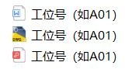

图1“工位号”文件夹 图2 “工位号”文件夹打开后的内容
其中“工位号.dwg”文件为全套施工图，图纸选用 A3 图幅，图框自行设计，自定比例和图纸数量，选手设计完成后使用布局排版，所有图纸排在一个布局里，按照图号顺序从左向右、从上向下依次排列（如图 3 所示）。“工位号.pdf”文件内容从前到后分别为A3 图幅设计作品展板和A3 图幅pdf 格式施工图一套（如图 4 所示）。
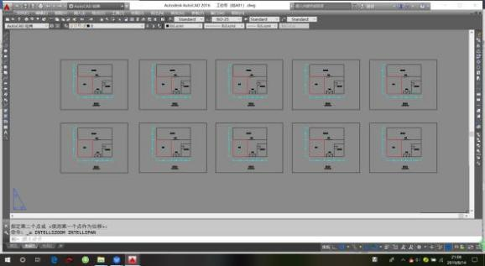
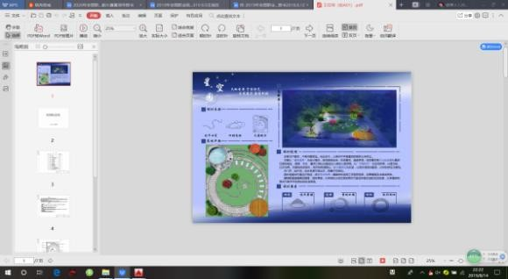
设计作品展板采用RGB模式、150PPI、A3 图幅，展板内容至少包含鸟瞰图与设计说明。
A3 图幅 pdf 格式施工图一套
A3 图幅设计作品展板

图 3 “工位号.dwg”文件打开后的内容图 图 4 “工位号.pdf”文件打开后的内容图
竞赛结束时将最终作品存储到指定地址。作品内不得出现包括工位号、抽签号、参赛校名、选手姓名等在内的任何反映作者、指导老师及学校的相关信息，违者将取消比赛资格。
（四）设计图例
设计图中的图例由组委会统一提供。

